BANDTEC – DIGITAL SCHOOL

CURSO DE TECNOLOGIA EM ANÁLISE E DESENVOLVIMENTO DE SISTEMAS

André da silva santos

guilherme nascimento dos santos

matheus daniel lozano boaventura

nicolas campos de carvalho

priscila choi

renato de oliveira paulino

projeto vaccinus: sistema de monitoramento de temperatura em contêiners de vacinas

SÃO PAULO

2020

Sumário

**1. VISÃO DO PROJETO** 1

1.1 APRESENTAÇÃO DO GRUPO 1

1.2 CONTEXTO 1

1.3 PROBLEMA / JUSTIFICATIVA DO PROJETO 1

1.4 OBJETIVO DA SOLUÇÃO 2

1.5 DIAGRAMA DA SOLUÇÃO 2

2.1 DEFINIÇÃO DA EQUIPE DO PROJETO 3

2.2 PROCESSO E FERRAMENTA DE GESTÃO DE PROJETOS 3

2.3 GESTÃO DOS RISCOS DO PROJETO 4

2.4 *PRODUCT BACKLOG* E REQUISITOS 5

2.5 SPRINTS / SPRINT BACKLOG 5

**3. DESENVOLVIMENTO DO PROJETO** 6

3.1 SOLUÇÃO TÉCNICA – AQUISIÇÃO DE DADOS ARDUINO/SIMULADOR 6

3.2 SOLUÇÃO TÉCNICA – APLICAÇÃO 6

3.3 BANCO DE DADOS 6

3.4 PROTÓTIPO DAS TELAS, LÓGICA E USABILIDADE 6

**4. IMPLANTAÇÃO DO PROJETO** 6

4.1 MANUAL DE INSTALAÇÃO DA SOLUÇÃO 6

4.2 PROCESSO DE ATENDIMENTO E SUPORTE / FERRAMENTA 6

**5. CONCLUSÕES** 7

5.1 RESULTADOS 7

5.2 PROCESSO DE APRENDIZADO COM O PROJETO 7

5.3 CONSIDERAÇÕES FINAIS SOBRE A EVOLUÇÃO DA SOLUÇÃO 7

**3. *Vaccinus* – O Projeto** 7

**4. Conclusão** 10

**5. Referências** 10

**6. Informações Adicionais** 10

# **1. VISÃO DO PROJETO**

## 1.1 APRESENTAÇÃO DO GRUPO

O Projeto *Vaccinus* é composto pelos seguintes membros estudantes do curso de Análise e Desenvolvimento de Sistemas na universidade BandTec: André Santos, Guilherme Nascimento, Matheus Daniel, Nicolas Carvalho, Priscila Choi e Renato Paulino.

## 1.2 CONTEXTO

O ano de 2020 foi o ano que ficou marcado pela pandemia do Sars-Cov-2, popularmente conhecido como Covid-19 ou ainda Corona-vírus, o qual fez necessária uma completa reestruturação dos hábitos sociais e comerciais da humanidade, gerando enormes prejuízos financeiros às economias mundiais, mas principalmente milhares de mortes pelo mundo. Iniciou-se então uma corrida internacional para a obtenção de uma vacina ao corona-vírus em tempo nunca antes visto anteriormente, com alguns países tendo apresentado suas soluções e estas sendo aplicadas às pessoas a título experimental. Com a atenção do mundo voltada ao andamento do processo de fabricação das vacinas, sendo acompanhado cotidianamente através dos noticiários nacionais e internacionais, os integrantes deste projeto começaram a refletir acerca do processo logístico para distribuição de uma vacina, não apenas de uma vacina em potencial ao corona-vírus, mas vacinas de uma forma geral e após pesquisa de campo, observou-se que ocorrem muitas percas de vacina durante o seu transporte devido a variações de temperatura no contêiner que armazena as ampolas. Isto constatado, decidiu-se por um projeto que realizasse o monitoramento da temperatura em contêineres de transporte de vacinas.

## 1.3 PROBLEMA / JUSTIFICATIVA DO PROJETO

Uma vacina é uma preparação biológica que fornece imunidade adquirida ativa para uma doença particular, a preparação é feita por agentes patogênicos (vírus ou bactérias, vivos ou mortos, ou seus derivados). As vacinas são responsáveis por estimular o sistema imunológico a produzir anticorpos (proteínas que atuam na defesa do organismo), os quais atuam contra os agentes patogênicos causadores de infecções.

Segundo o site *vacinas.org*, a temperatura de conservação das vacinas deve estar compreendida de 2°C a 8°C, sendo o ideal 5°C, sobre o risco de terem suas propriedades físico-químicas alteradas e por consequência sua eficácia reduzida ou mesmo perdida caso estes critérios não sejam obedecidos.

Em um levantamento realizado em 2019 pela Organização Mundial da Saúde – OMS – estima-se que cerca de 50% das vacinas transportadas são deterioradas devido à quebra da cadeia-fria, mais precisamente na etapa de transporte. Cadeia-Fria é o termo que se refere às etapas de produção, logística, conservação e manuseio de produtos com temperatura controlada, ou seja, vacinas estavam sendo perdidas devido às variações abruptas de temperatura na etapa de transporte. Somado a isto, verificou-se a ausência de soluções no mercado que atuassem no monitoramento da temperatura dos contêineres de vacina, então o projeto *Vaccinus* veio para preencher esta lacuna no mercado e também com a responsabilidade social de ajudar a garantir o cumprimento da demanda de vacinação da população.

## 1.4 OBJETIVO DA SOLUÇÃO

O projeto *Vaccinus* tem por objetivo realizar o monitoramento da temperatura em contêineres de vacina, informando assim ao responsável pelo contêiner sobre a situação térmica que se encontra as ampolas para que então medidas preventivas e/ou corretivas sejam tomadas com o intuito de zerar o desperdício dos produtos, o que evitaria um grande prejuízo não somente financeiro, mas também social, visto que o cumprimento da demanda de vacinação da população seria atendida integralmente.

## 1.5 DIAGRAMA DA SOLUÇÃO

O diagrama abaixo ilustra o conceito da solução em um formato de fácil compreensão:

**Imagem 01: Desenho de Solução.**

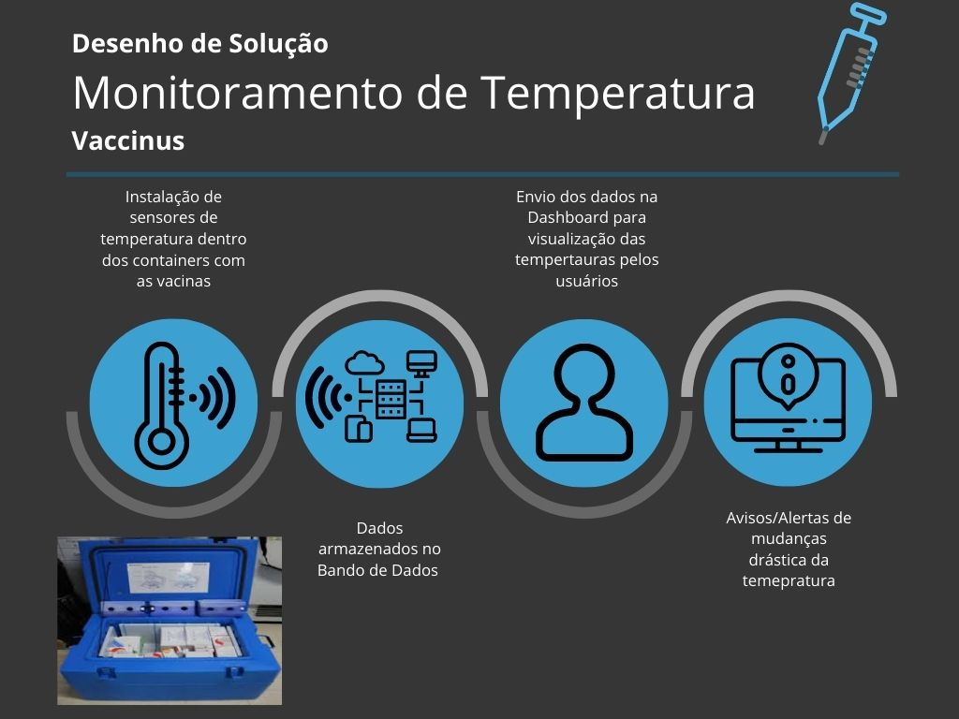

**2. PLANEJAMENTO DO PROJETO**

2.1 DEFINIÇÃO DA EQUIPE DO PROJETO

A definição da equipe foi baseada em uma entrevista realizada pelos fundadores, Matheus Daniel e Nicolas Carvalho. Ambos procuravam uma equipe para o melhor desenvolvimento de um projeto do zero. Onde nossa maior intenção, era o Aprendizado. Nisso, chegamos a conclusão de uma equipe composta por 6 integrantes, onde a diferença de niveis,etnias,e conhecimentos, gerou uma equipe poderosa, A equipe Vaccinus.

“Uma equipe de qualidade, é uma equipe que trabalha como uma só consciência” – Matheus Daniel

## 2.2 PROCESSO E FERRAMENTA DE GESTÃO DE PROJETOS

O projeto *Vaccinus* foi gerido utilizando o conceito de metodologia SCRUM, definindo dois integrantes como *Product Owner* e *Scrum Master*, atribuições essas que foram sendo revezadas durante todo o andamento do projeto com o objetivo de os membros se familiarizarem com as responsabilidades inerentes à estas funções.

Para realizar o controle e delegar as atividades aos integrantes em virtude do tempo, foi utilizada a ferramenta *Trello*, a qual também foi empregada para armazenar os dados das *Sprint Reviews*.

Abaixo uma figura que ilustra o design da ferramenta:

**Imagem 02: Ferramenta de gestão *Trello*.**

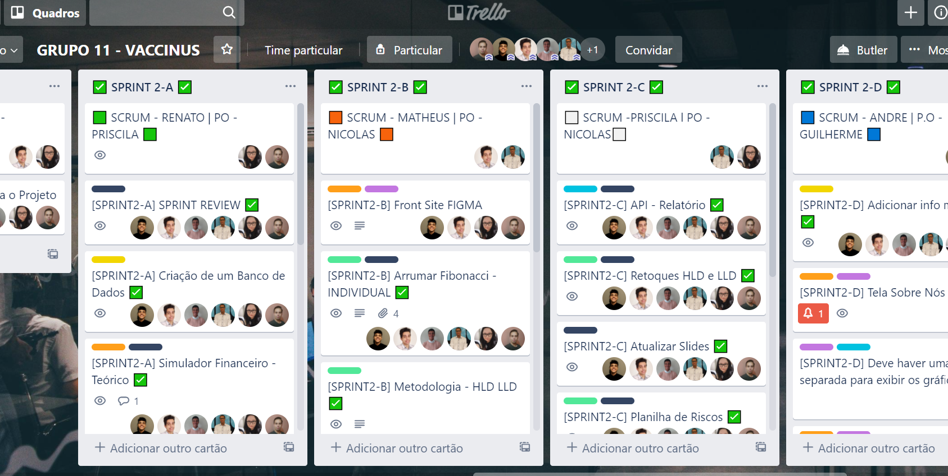

## 2.3 GESTÃO DOS RISCOS DO PROJETO

Todo projeto possui riscos, independente de quão complexo ou simples seja e estes riscos devem ser levantados o máximo possível pela equipe para evitar que imprevistos ocorram e venham a atrasar ou mesmo cancelar o projeto. Estes riscos foram identificados pelos integrantes do projeto e descritos na Planilha de Riscos, onde também são descritas medidas para evitar ou mitigar as consequências de tais riscos, garantindo assim a continuidade e execução do projeto conforme escopo previsto. Abaixo uma imagem ilustrativa da Planilha de Riscos elaborada para o projeto *Vaccinus*:

**Imagem 03: Planilha de Riscos.**

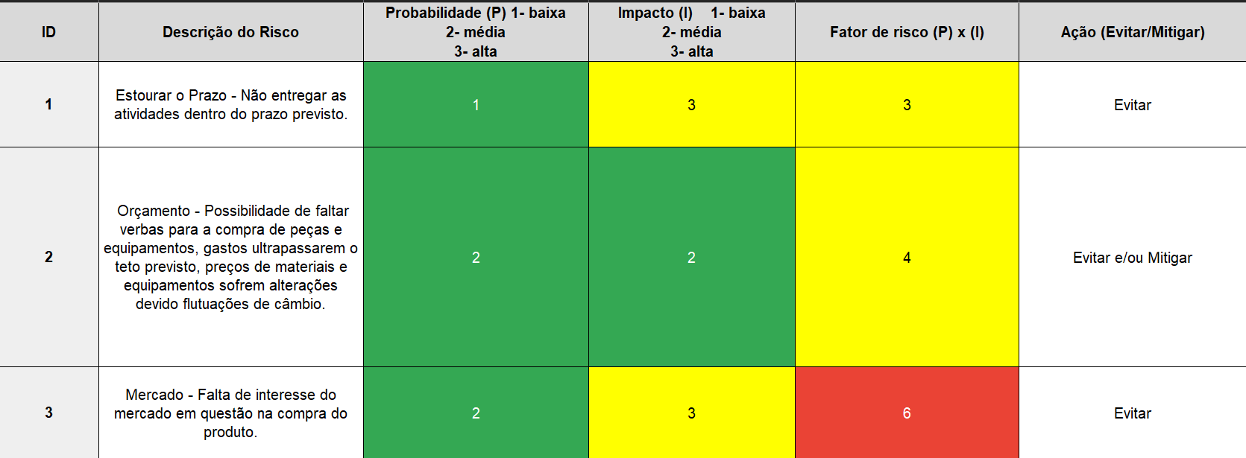

## 2.4 *PRODUCT BACKLOG* E REQUISITOS

O *backlog* do produto é uma lista de requisitos que devem ser implementados em um determinado projeto, tais requisitos são classificados por tipo de funcionalidade, podendo ser um requisito funcional ou não-funcional e depois classificados em grau de dificuldade de implantação através da Sequência Fibonacci.

Abaixo o *Product Backlog* do projeto *Vaccinus*:

**Imagem 04: *Product Backlog*.**

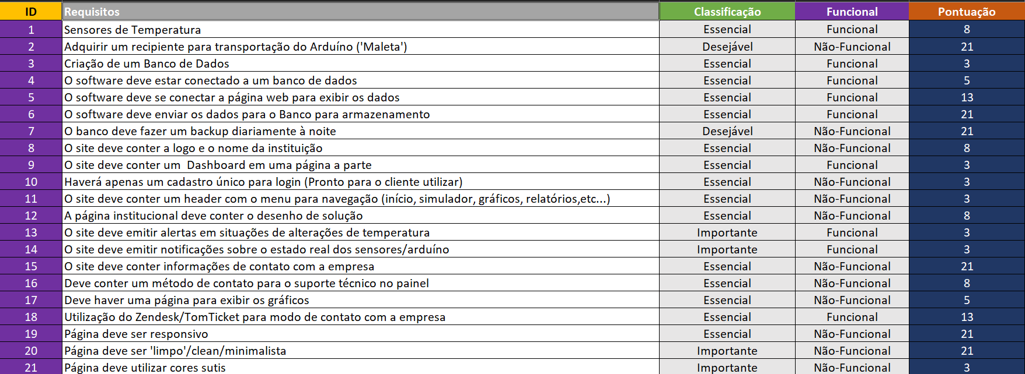

## 2.5 SPRINTS / SPRINT BACKLOG

As sprints Backlogs foram divididas dentro da ferramenta de gestão Trello, onde foram separadas em 4 partes por sprint, sendo elas Sprint-x-A,Sprint-x-B,Sprint-x-C e Sprint-x-D para cada uma das sprints. Dentro dessas pequenas sprints, dividias num tempo de 1 semana cada. Nós possuímos planos de ações, registramos coisas em desenvolvimento e tudo que foi concluído. Isso tudo utilizando a metodologia SCRUM.

# **3. DESENVOLVIMENTO DO PROJETO**

## 3.1 SOLUÇÃO TÉCNICA – AQUISIÇÃO DE DADOS ARDUINO/SIMULADOR

A solução consiste na utilização de uma API de simulação do Arduino desenvolvida em NodeJS para obtenção dos dados adquiridos pela simulação dos sensores de temperatura LM35. Os parâmetros de temperatura na API são configurados para fornecerem valores compreendidos de 2 a 8, os quais correspondem às temperaturas de conservação das vacinas. Esta configuração é realizada no arquivo *sensors.js* alterando os parâmetros de mínimo e máximo conforme ilustra a imagem abaixo:

**Imagem 05: Configurando parâmetros de temperatura.**

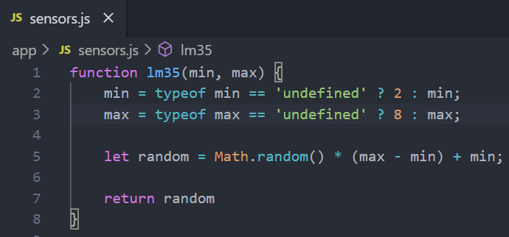

## 3.2 SOLUÇÃO TÉCNICA – APLICAÇÃO

## 3.3 BANCO DE DADOS

## 3.4 PROTÓTIPO DAS TELAS, LÓGICA E USABILIDADE

# **4. IMPLANTAÇÃO DO PROJETO**

## 4.1 MANUAL DE INSTALAÇÃO DA SOLUÇÃO

## 4.2 PROCESSO DE ATENDIMENTO E SUPORTE / FERRAMENTA

# **5. CONCLUSÕES**

## 5.1 RESULTADOS

## 5.2 PROCESSO DE APRENDIZADO COM O PROJETO

## 5.3 CONSIDERAÇÕES FINAIS SOBRE A EVOLUÇÃO DA SOLUÇÃO

**6. REFERÊNCIAS**

Com o intuito de oferecer um melhor controle sobre o monitoramento das variações de temperatura das vacinas quando transportadas por containers, a solução do projeto *Vaccinus* emite alertas aos usuários quando a temperatura das ampolas estiverem próximas dos limites inferior e superior citados anteriormente. A seguir uma tabela ilustrando essa condição:

**Imagem 01 – Tabela de Temperaturas.** 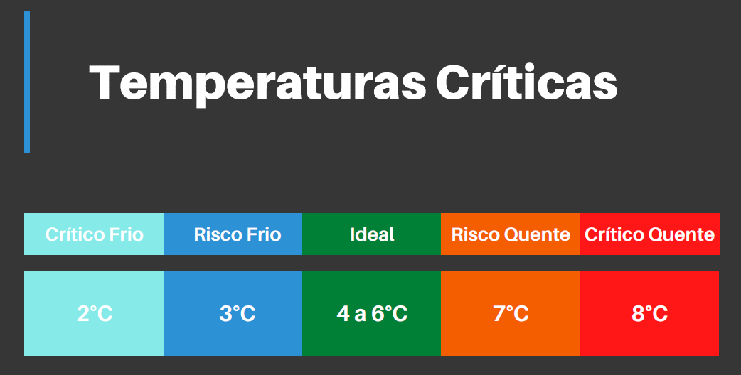

# **3. *Vaccinus* – O Projeto**

O projeto *Vaccinus* consiste em realizar o monitoramento de temperatura em containers de vacina durante a etapa de transporte, atualizando o cliente via notificações pelo celular e por seu perfil cadastrado no site institucional da empresa acerca das variações de temperatura que ocorrerem nas ampolas, para que assim medidas preventivas e/ou corretivas sejam tomadas pelo responsável do container ao longo do percurso a fim de assegurar a integridade das vacinas e consequentemente estas possam atender à demanda de vacinação da população.

Para realizar a mediação de temperatura é utilizado o sensor térmico de precisão LM35 devido à sua larga faixa de operação compreendida de -55°C a 150°C, sua compatibilidade para aplicações remotas, o baixo custo do equipamento, porém, de segurada eficiência e confiabilidade e finalmente a sua versatilidade para utilização nas mais diversas aplicações, incluindo sistemas embarcados.

**Imagem 02 – Sensor LM35.**

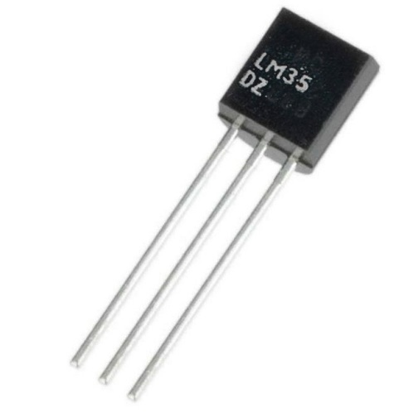

**Imagem 03 – Características do sensor LM35 obtidas do datasheet do dispositivo.**

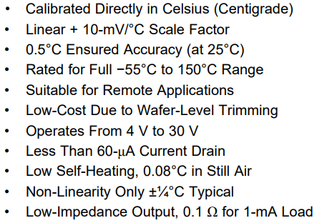

O sensor será instalado junto a uma plataforma integrada de desenvolvimento eletrônico, o Arduino UNO, o qual irá atuar como o cérebro da solução *Vaccinus* recebendo os dados aferidos pelo sensor LM35, estes por sua vez serão organizados em código-fonte para então, após tratamento, serem obtidas as informações que serão utilizadas na construção da *dashboard* presente no site institucional da empresa e na emissão dos alertas para notificação do cliente a respeito da temperatura do container.

**Imagem 04 – Arduino UNO.**

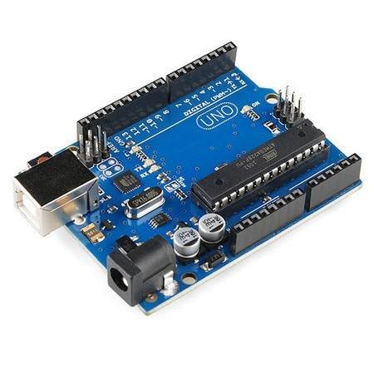

O Arduino está instalado de forma embarcada no interior do container, fixado à parede interna A1 (ver **Manual de Instalação Vaccinus**) e protegido por um invólucro em acrílico para resguardar o equipamento de impactos e líquidos. Para que seja realizada a aferição individual de temperatura das vacinas em seus recipientes, cada contêiner possui um módulo Arduino instalado, garantindo a rastreabilidade dos dados obtidos.

O site institucional está elaborado em linguagem de marcação HTML 5 e caracterizado por um design *clean* com responsividade em sua navegação, incluindo aparelhos *mobile*, também está assessorado pela ferramenta *Zendesk* para propiciar suporte técnico ao usuário, tal suporte é estruturado em 03 (três) níveis de atendimento para assegurar que o chamado seja direcionado à equipe apropriada.

Os dados pertinentes aos clientes, aos equipamentos containers e às vacinas estão armazenados em banco de dados relacional geridos em linguagem SQL por um SGBD de igual aspecto, o MySQL e também estão armazenados no banco de dados na nuvem *Azure* da Microsoft como solução *SaaS* – *Software as a Service*.

# **4. Conclusão**

De acordo com levantamento de 2019 da Organização das Nações Unidas – ONU – por meio da Organização Mundial da Saúde – OMS – estima-se que até 50% das vacinas produzidas em todo o mundo são entregues já deterioradas devido à quebra da cadeia fria na etapa de armazenamento, isto dito e somado às poucas soluções de monitoramento de temperatura de containers de vacinas disponíveis no mercado, a *Vaccinus* surge com o objetivo de zerar as perdas desses recursos que geram grandes prejuízos não somente financeiros, mas também sociais, pois a demanda de vacinação da população não é atendida e por conseguinte a saúde e bem-estar desta é afetada.

# **5. Referências**

[*https://panoramafarmaceutico.com.br/2019/05/20/50-das-vacinas-sao-perdidas-por-falhas-na-cadeia-logistica-segundo-onu/*](https://panoramafarmaceutico.com.br/2019/05/20/50-das-vacinas-sao-perdidas-por-falhas-na-cadeia-logistica-segundo-onu/)(Acesso em 14.Out.2020).

*https://www.ti.com/lit/ds/symlink/lm35.pdf* (Acesso em 14.Out.2020).

*http://www.vacinas.org.br/vacinas44.htm#:~:text=14)%20O%20term%C3%B4metro%20de%20m%C3%A1xima,2%20a%20%2B8%C2%B0C.* (Acesso em 14.Out.2020).

[*https://www.biologianet.com/saude-bem-estar/vacinas.htm*](https://www.biologianet.com/saude-bem-estar/vacinas.htm)(Acesso em 14.Out.2020).

[*https://www.vidadesilicio.com.br/arduino-uno-r3*](https://www.vidadesilicio.com.br/arduino-uno-r3)(Acesso em 14.Out.2020).

[*https://www.baudaeletronica.com.br/sensor-de-temperatura-lm35.html*](https://www.baudaeletronica.com.br/sensor-de-temperatura-lm35.html)(Acesso em 14.Out.2020).

# **6. Informações Adicionais**

Para maiores informações não presentes neste manual, dúvidas, críticas ou sugestões, por favor entre em contato através dos meios a seguir:

Tel.: (11) 2384-0732.

E-mail: suporte@vaccinus.com.br

Suporte: <https://vaccinus.zendesk.com>

